

Jubilejní Masarykova ZŠ a MŠ Sedliště

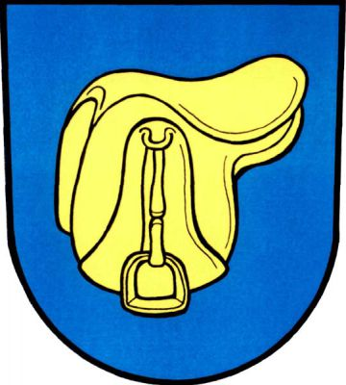

**Analýza obce Sedliště**

V rámci aktivity spolupráce „Poznej svůj kraj“ zařazeného do Místního akčního plánu Frýdek Místek II (registrační číslo CZ.02.3.68/0.0/0.0/17_047/0008616)

**Sedliště 2020** Zpracoval Mgr. BcA. Michal Bařina

# 1 Dotčené území

Pouze území obce Sedliště.

# 2 Zdroje informací

# 2.1. Knižní publikace o dějinách obce

Bělohlavá, Michaela. *Křížem krážem Slezskou bránou s dědečkem a babičkou*. Vratimov, 2010.

BARTOŇ, Josef. *Čtení o Sedlištích*. První. vyd. Sedliště: Obecní úřad Sedliště, 2005.

ADAMEC, Tomáš. *Region Slezská brána*. Šenov: Region Slezská brána, 2011.

POLÁŠEK, Jaromír. *Dřevěné kostely a kaple Moravy a Slezska*. Český Těšín: Agave, 2001. 381 s.  
CICHOŇ, Václav*. Sedliště – Sbor dobrovolných hasičů,* 115. výročí založení. [s.l.]: SDH Sedliště, 2006.

Pindur, David. *Dřevěný kostel Všech svatých v Sedlištích.* Sedliště, 2013

Cihoň, Václav. *Po stopách Národopisného sdružení Sedlišťané*. INFO PRESS, 2010.

Rosova, Romana. *Dřevěné kostely Těšínska a severovýchodní Moravy*, Národní památkový ústava, územně odborné pracoviště v Ostravě, 2014.

# 2.2. Kroniky a zpravodaje

SEDLIŠŤSKÝ ZPRAVODAJ (http://www.obecsedliste.cz/zpravodaj/rocnik-2019/)

# 2.3. Audiovizuální materiály

Bezručová vyhlídka- Český rozhlas:

https://ostrava.rozhlas.cz/bezrucova-vyhlidka-v-sedlistich-je-oblibenym-mistem-vyletniku-6967397

Prezentační video sedlišťských seniorů

https://www.youtube.com/watch?v=jT0xck-xilk

# 2.3. Internetové zdroje

http://sedliste.farnost.cz/historie/  
https://cs.wikipedia.org/wiki/Sedli%C5%A1t%C4%9B_(okres_Fr%C3%BDdek-M%C3%ADstek)  
http://www.obecsedliste.cz/

# 3 Témata

# 3.1. Základní informace o obci

**Předpokládané založení**- první písemná zmínka rok 1305  
  
První písemná zmínka o obci pochází z roku 1305, kdy obec je uvedena v seznamu desátků vratislavského biskupství, takže obec musela vzniknout už ve 2. polovině 13. století. V dokladech z roku 1450 je obec uvedena jako soukromý šlechtický majetek, ale jméno šlechtice není známé. Název obce je odvozen od polohy středu obce, což je v sedle mezi kopci. Současný znak obce Sedliště navazuje na vlastní pečetidlo z roku 1700, jehož se užívalo až do poloviny 20. století.

**Počet obyvatel**- cca 1 700 (k 1. 1. 2019)

**Nadmořská výška**- 330 metrů

**Rozloha obce** – 989 ha

**Organizace a spolky**- Obecní knihovna, Lašské muzeum, Sbor dobrovolných hasičů, Klub důchodců, TJ BDSTAV Sedliště, Svaz zahrádkářů, Český svaz chovatelů, Hornicko-hutnický spolek Rozkvět, Včelařský spolek

**Starosta obce**- Ing. Jaromír Krejčok

# 3.2. Informace o škole jako výchozímu bodu výletu

**Založení školství v obci:**

Základní kámen ke stavbě staré budovy školy byl položen v roce 1928 a budova byla slavnostně otevřena 28. října 1930. V daném roce T. G. Masaryk, prezident republiky, dovršil osmdesáti let, a tak na jeho počest byla škola pojmenována „Jubilejní obecná Masarykova škola“, ve které se oficiálně začalo vyučovat 3. ledna 1931.

**Důležitá data rozvoje školy:**

Od 3. ledna 1931 se vy škole začalo vyučovat v pěti třídách. Úplná základní devítiletá škola je v Sedlištích zřízena od školního roku 1962 – 1963. Kapacita školy však časem zcela nedostačovala, a proto se v roce 1977 začala budovat šestitřídní přístavba typu Kord. Nový pavilon byl slavnostně otevřen 28. října 1978. Stará školní budova byla v roce 1980 nově rekonstruována. Od roku 1994 je zbudována i tělocvična, která škole dosud chyběla. Dnešní oficiální název školy zní Jubilejní Masarykova základní škola a mateřská škola Sedliště. V roce 2002 totiž došlo ke sloučení základní a mateřské školy. Revitalizace budovy Kord proběhla v roce 2010. Ve školním roce 2018 – 2019 byla dána do užívání zcela nová budova mateřské školy, která byla vybudována v blízkosti školy.  
**Zajímavosti o škole:**

V současné době se v základní škole vyučuje v devíti kmenových třídách. Žáci mají k dispozici dále učebnu informatiky, učebnu cizích jazyků, učebnu chemie a fyziky, cvičnou kuchyňku, dílnu, knihovnu, tělocvičnu a venkovní sportovní areál. Žáci 1. až. 4. ročníku navštěvují školní družinu, která má tři oddělení. Děti, zaměstnanci školy, ale i cizí strávníci mají možnost odebírat obědy ze školní kuchyně. Ve škole úspěšně pracuje EKO tým, kterému se podařilo získat titul Ekoškola. Žáci se zapojují do sportovních a vědomostních soutěží Regionu Slezská brána. Škola je zapojena do řady projektů, soutěží a olympiád. Žáci mají možnost navštěvovat zájmové kroužky, které při škole pracují. Pravidelně je pořádána pro okolní školy soutěž ve zpěvu – Sedlišťský slavík. Škola pravidelně vystupuje u příležitosti Dne matek a pořádá pro veřejnost vánoční jarmark. Pro žáky se pořádá plavecký výcvik, lyžařský kurz, škola v přírodě, adaptační kurz, nechybí školní výlety a exkurze.

# https://www.skola-sedliste.cz/media/Obr%C3%A1zky/skola.jpg

# 3.3. Příroda

1. **Územní začlenění obce**

Sedliště jsou součástí regionu [Slezská brána](https://cs.wikipedia.org/wiki/Region_Slezsk%C3%A1_br%C3%A1na). Jinými územními celky, k nimž Sedliště v rámci České republiky patří, jsou: území obce s rozšířenou působnosti (tzv. ORP) Frýdek - Místek, okres Frýdek - Místek a kraj Moravskoslezský. Z hlediska historických zemí Koruny české patří Sedliště do Slezska.

1. **Horopis**

Obec leží v [Podbeskydské pahorkatině](https://cs.wikipedia.org/wiki/Podbeskydsk%C3%A1_pahorkatina" \o "Podbeskydská pahorkatina), konkrétně v její části označované jako Těšínská pahorkatina. Podbeskydská pahorkatina je [geomorfologický celek](https://cs.wikipedia.org/wiki/Geomorfologick%C3%BD_celek) [Západobeskydského podhůří](https://cs.wikipedia.org/wiki/Z%C3%A1padobeskydsk%C3%A9_podh%C5%AF%C5%99%C3%AD" \o "Západobeskydské podhůří), ležící na severovýchodě [České republiky](https://cs.wikipedia.org/wiki/%C4%8Cesko). Západobeskydské podhůří je dále [geomorfologická oblast](https://cs.wikipedia.org/wiki/Geomorfologick%C3%A1_oblast) [Vnějších Západních Karpat](https://cs.wikipedia.org/wiki/Vn%C4%9Bj%C5%A1%C3%AD_Z%C3%A1padn%C3%AD_Karpaty)

1. **Vodstvo**

Katastrem obce protéká potok Ostravická Datyňka. Na potoce se nachází soustava zbytků hrází po dřívějších rybnících v obci Sedliště. Této oblasti se říká „Stavy“. Jedna se o oblast kolem potoka Ostravická Datyňka, který v prostoru od kostela až po dolní konec obce vytvořil široké bažinaté údolí. Počátkem 17. století zde byla zbudována soustava sedmi panských rybníků. "Stav" je staročeské slovo označující rybník. Většina rybníků byla zrušena asi ve druhé polovině 18. století. Po některých zde zbyly ještě dnes patrné hráze porostlé stoletými stromy. Vedle kostela je to druha nejstarší památka v obci. V urbáři z roku 1636 je zajímavý údaj o tom, že nejvíc rybníků z panství frýdeckého bylo právě v Sedlištích. Na katastru Sedlišť jich bylo 7 a také mlýn.

V obci se nacházejí celkem 3 studánky podle Národního registru pramenů a studánek. Dvě nemají jméno, třetí nese název Ryninka.

Studánka Ryninka je ve strži u lesní cesty spojující Sedliště a Václavovice a její název vznikl z toho, že voda z ní vytéká dřevěným žlabem, v nářečí zvaným jako rýna-odtud název Ryninka. Ke studánce se hlásí díky její poloze Sedliště i Václavovice. Podle pověsti v těchto místech před několika staletími majitel frýdeckého panství při lovu nešťastnou náhodou zastřelil dvě děti. Na památku pak nechal na strom zavěsit svatý obrázek zpodobňující Pannu Marii Ustavičné pomoci.

Druhá nepojmenovaná studánka se nachází cestou od centra Sedlišť k Rynince. U ní je postavěn jeden z všudypřítomných sedlišťských křížů. V současnosti se ale nalézá ve velmi zchátralém stavu pod zarostlým svahem.

1. **Vyhlídková místa**

V Sedlištích nedaleko Frýdku-Místku najdete kopec Černá zem (dříve Baba ze slovanské mytologie, představitelka deštivého mračna, která způsobuje déšť). Kopec byl nazván Černá zem podle barvy ornice, když byl v letech 1870-1888 zorán poprvé. Do té doby byl neobydlen a neorán. Z něho je krásný výhled do okolí a možná i proto si kopec oblíbil také básník Petr Bezruč. Sedlišťané chtěli, aby zde byl pohřeben, ale to se nestalo. Tomuto místu se říká dnes (od roku 1962) Bezručova vyhlídka (374 m. n. m.).

Druhé nádherné vyhlídkové místo najdeme v Sedlištích nedaleko lesa Hájku. Toto místo leží nedaleko Lískovce (místní část města Frýdku-Místku). V jeho blízkosti nalezneme památný lípový strom. Lípa zde stojí už asi 100 let, zasadili ji předci paní Marie Ivánkové u příležitosti vzniku republiky. Je odtud krásný výhled po okolí.

# https://img.geocaching.com/cache/log/large/33460cfa-dc36-42d1-884b-f3c7ce3014e2.jpghttps://img.geocaching.com/cache/log/large/90d34c01-4258-479c-9ea6-c0edbd179146.jpg

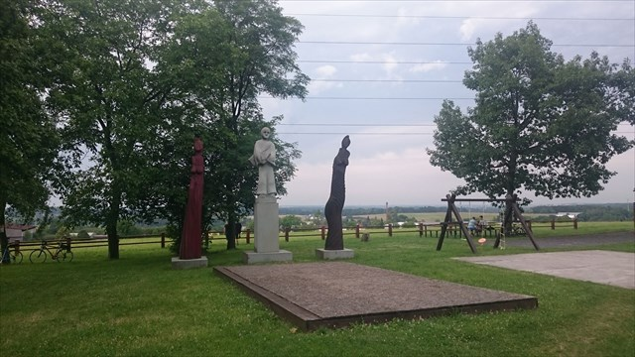

# 3.4. Památky sakrální

Pro Sedlišťany a Sedliště nepochybně nejvíc znamená opravdový klenot – prastarý dřevěný kostelík Všech svatých postavený roku 1638 na místě starého dřevěného kostela z roku 1447. Ale ani ten nebyl původní, protože jeho předchůdce pocházel již z roku 1305. Architektuře kostela vévodí mohutná kvadratická věž s bání postavená nad hlavním vstupem, jejím protějškem je sanktusníková věžička nad presbyteriem. Kostel má šindelovou střechu. Okolo hlavní lodě zvenčí je vedena „sobota“, krytý ochoz chránící před povětrnostními vlivy základy kostela.   
  
Kostel je obklopen hřbitůvkem, kam se již léta nepohřbívá, s bohatstvím pozoruhodných litinových křížů. Na hřbitůvku je pomníček básníka Bohumila Marka, velkého přítele Sedlišť. Pomník je jen symbolický, protože on sám si přál, aby jeho popel byl rozptýlem pod Beskydami. K hlavní cestičce vedoucí od kostelního vchodu přibyl 24. září 1994 na pravé straně prostý nízký dřevěný kříž s trnovou korunou. Je posvěcený a obsahuje nápis „Obětem komunismu“. Hřbitůvek je ohraničený dřevěným parkánovým plotem se sedlovou stříškou. Mimo hřbitovní plochu, za presbyteriem, stojí vedle vstupní brány symetricky lidové plastiky Panny Marie Frýdecké a sv. Jana Nepomuckého. Je to snad jedena z nejpůvabnějších plastik Jana na Frýdecko-Místecku. Obě byly v roce 2019 odborně restaurovány (restauratér MgA. Jakub Gajda). Plastiky jsou umístěny na hranolových sloupech. Kostel plní svůj účel dodnes, ale pro turisty je přístupný pouze příležitostně. V kostele se nachází starobylá zpovědnice a kazatelna z roku 1680. Varhany pocházejí z roku 1862.

Poblíž kostela byl zřízen nový hřbitov, kde je pochován Joža Vochala, vlastivědný pracovník a zakladatel Lašského narodopisného sdružení Sedlišťané (1908).

Na území obce se nacházejí celkem tři kapličky. Jednu z nich, nejnovější, najdeme u památného stromu blízko lesa Hájku. Tu nechala postavit v roce 2011 rodina paní Ivánkové, která bydlí nedaleko odsud. Je zasvěcena Panně Marii a byla posvěcena 15. srpna v den svátosti Nanebevzetí Panny Marie. Druhou najdeme téměř při výjezdu hlavní cestou z obce (473) směrem na Václavovice a Kaňovice v místní části Mlzáky. Na třetí pak můžeme narazit při procházce z centra obce směrem k rybníkům či do sousední vesnice Lískovce nebo Řepišť.

Mimo kapliček se v obci nachází plno rozmístěných křížků, jako připomínka Ježíšovy tragické smrti. Podle serveru mapy.cz jsem jich napočítal celkem 12. Všechny pocházejí nejspíše z 19. století.

## https://panorama-mapserver.mapy.cz/compose_pano?w=400&h=225&pid=46486459&fov=1.57&pitch=-0.066&yaw=5.987https://d34-a.sdn.szn.cz/d_34/c_B_C/hhvNkf.jpeg?fl=res,667,500,1

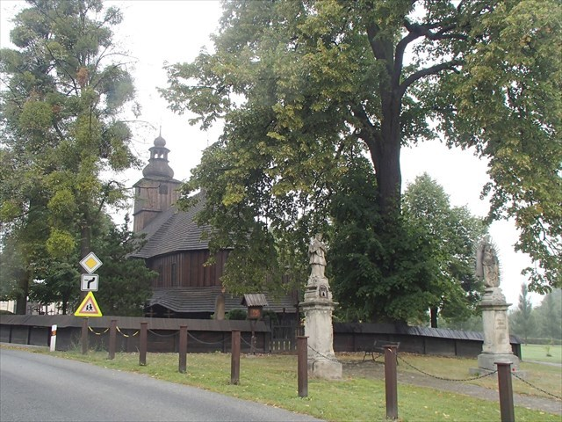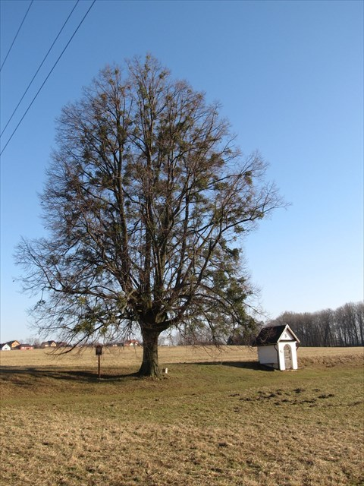

# 3.5. Památky světské, včetně technických památek

Na Černé zemi je postaven pomník Od roboty ke svobodě (1928) v podobě selského pluhu. Památník je někdy také označován jako památník Osvobozené půdy. Byl postaven při příležitosti 60. výročí zrušení roboty a 10. výročí Československé republiky. Součástí pomníku jsou kameny z různých míst našeho kraje. Je zde taky umístěn monument Poutník a jeho múzy, který vytvořil sochař Emil Adamec ke 140. výročí Bezručova narození (2007). Na informační ceduli je zde napsána Bezručova báseň Na pěkné vyhlídce. Nikdo s určitostí neví, jestli se vztahuje právě k vyhlídce v Sedlištích, ale je to docela dobře možné.

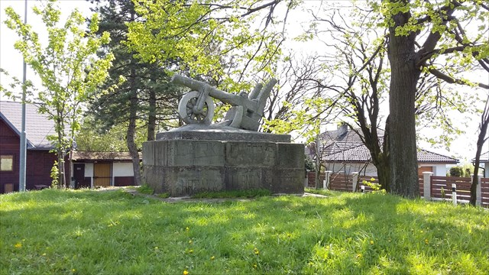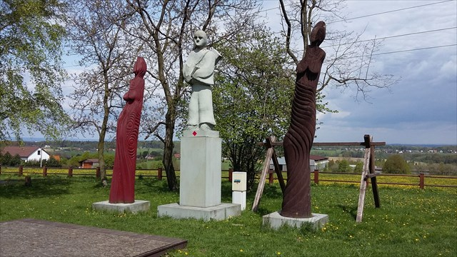

1. **Lašské národopisné muzeum**

Lašské muzeum a galerie sídlí v budově staré školy, která se nachází vedle sedlišťského dřevěného kostelíka a řadí se k prvním zděným stavbám v obci Sedliště. Obsahuje exponáty, pocházející z přelomu 19. a 20. století. Základ sbírky tvoří pozůstalost vlastivědných pracovníků Josefa Vochaly a Antonína Ferdinanda Stříže. Sbírku tvoří zejména řemeslné nástroje (hoblíky, cepy, máselnice, kosy), předměty denní potřeby (žehličky, lopatky na koláče, formy na máslo, slaměnky, vařečky), lidový nábytek (truhly, skříň). Část sbírky tvoří prapory, výšivky a lidové kroje a exponáty s hornickou tematikou (prapor, kroje, čepice, kahany). Zvláštní část je věnována Jožovi Vochalovi a Petru Bezručovi, se zřetelem na lašskou geografii. Samostatnou část muzea dále tvoří historická knihovna, zaměřena na kulturu Lašska, čítající přes 5 000 svazků a rukopisů. Regály s historickými svazky jsou vkusně včleněny do místnosti obecní knihovny, ve které se mimo jiné nacházejí cenné knihy dovezené z Číny. Největší plocha je ale věnována v Lašské galerii výstavám našeho i zahraničního současného výtvarného umění. Lašské muzeum a galerie je také organizátorem a iniciátorem dalších kulturních aktivit v obci.

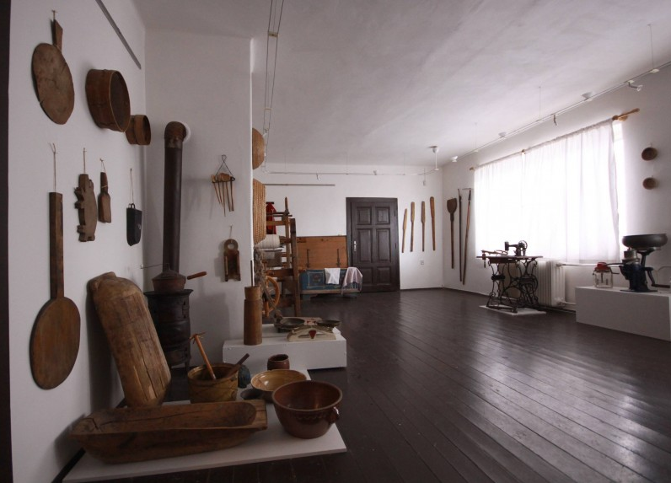

1. **Památníky před školou**

Před budovou základní školy se nachází: pomník padlých z I. a II. světové války, pomník zakladatele Sokola Miroslava Tyrše vytvořený z bludného balvanu, pamětní deska fašisty zastřeleného ředitele Karla Janoška, pomník Němci zastřeleného občana Mojžíška.

# 3.6. Jiné atraktivity a zajímavosti

**Psí útulek a hotel pro psy**  
Firma vznikla v roce 1990. Zabývá se ustájováním toulavých a nalezených psů a hotelem pro psy. Nachází se v obci Sedliště ve Slezsku, 8 km od města Frýdku-Místku směrem na Šenov. Zařízení je situováno ve velmi klidném prostředí, poblíž lesa. Psi jsou umístěni v prostorných zastřešených kotcích se zateplenými boudami. Dle povahy je každý pes buďto volně pouštěn do oploceného výběhu, nebo chodí na procházky s ošetřovatelem. V letních měsících mají psi možnost koupání v místním rybníku. Každý nalezený pejsek je po uplynutí karanténní lhůty naočkován proti vzteklině, odčerven a odblešen. Psi odchyceni na území města Frýdku-Místku jsou navíc čipováni. Nový majitel za psíka neplatí žádný poplatek v útulku.

**Dětské hřiště u Základní školy a na Bezručově vyhlídce**

**Tenisový kurt**

je možné zapůjčení tenisového kurtu veřejnosti

**Jízdárna**

Sedliště směr Bruzovice

**Letiště Sedliště (LKSEDL)**

Na hranici Sedlišť s Bruzovicemi se nachází neveřejné letiště.

**TJ BDSTAV Sedliště fotbalové hřiště**

V roce 1963 bylo v Sedlištích za školou postaveno travnaté fotbalové hřiště o rozměrech 90x60m. K renovaci došlo v roce 2001.

**ZEMĚDĚLSKÉ OBCHODNÍ DRUŽSTVO SEDLIŠTĚ-**

Zaměstnavatel, který se zabývá zpracováním produktů živočišné a rostlinné výroby

# 3.8. Osobnosti spojené s obcí

**Jan Polach (1852 – 1928)**

Jan Polach pocházel z malorolnického gruntu v Sedlištích. Byl horlivým čtenářem českých knih a také vlastnil velkou knihovnu, jako jeden z prvních ve vsi odebíral české noviny a časopisy. Byl velmi vzdělaný, zapálený pro věc a měl organizační schopnosti, proto byl dvakrát zvolen do funkce starosty obce (1895 – 1901 a 1905 – 1914). Jakožto vlastenec podporoval český jazyk a úřední obsílky psané německy vracel s tím, že je starostou české obce.  
  
Polach byl také zakladatelem prvních spolků v obci. V roce 1891 spoluzakládal Rolnicko-občanskou besedu, jíž byl dlouhodobě starostou, dále se přičinil na založení nového hřbitova v roce 1905 a v roce 1909 byl jedním ze spoluzakladatelů místního spořitelního spolku Kampelička.  
  
Jeho největším počinem bylo založení Dobrovolného hasičského sboru v roce 1891, který také 20 let vedl. Mimo to jako první člen Sedlišť zastával funkce i v krajských a tehdejších zemských úřadech. Byl starostou Okresního českého starostenského sboru pro frýdecký okres, zasedal v dozorčí radě Občanské záložny ve Frýdku a také byl členem Ústřední hospodářské společnosti pro Těšínské Slezsko.

Jeho dalším přínosem pro obec bylo psaní obecní kroniky od 20. let 20. století, a také propagování ovocnářství v okrese formou přednášek. Polach patřil mezi první zemědělce v obci, kteří vlastnili zemědělské stroje a používali umělá hnojiva.  
Polachovým největším přáním bylo vymanění Čechů z rakouské poroby, což se mu splnilo vytvořením samostatného Československého státu v roce 1918. Za mimořádný přínos pro obec mu bylo dne 20. 3. 2006 in memoriam uděleno čestné občanství.

**Joža Vochala (**[**1892**](https://cs.wikipedia.org/wiki/1892)**–**[**1965**](https://cs.wikipedia.org/wiki/1965)**)**

Byl český [národopisný](https://cs.wikipedia.org/wiki/N%C3%A1rodopis) pracovník, [folklorista](https://cs.wikipedia.org/wiki/Folklorista) a [muzejník](https://cs.wikipedia.org/w/index.php?title=Muzejn%C3%ADk&action=edit&redlink=1). Byl organizátorem českého národního života ve [Slezsku](https://cs.wikipedia.org/wiki/Slezsko) a na severovýchodní Moravě. Působil jako redaktor [Novin Těšínských](https://cs.wikipedia.org/wiki/Noviny_T%C4%9B%C5%A1%C3%ADnsk%C3%A9) a [Slezského venkova](https://cs.wikipedia.org/w/index.php?title=Slezsk%C3%BD_venkov&action=edit&redlink=1). V 50. letech stál v čele [Lašského muzea](https://cs.wikipedia.org/w/index.php?title=La%C5%A1sk%C3%A9_muzeum&action=edit&redlink=1) ve Frýdku (dnešní [Muzeum Beskyd](https://cs.wikipedia.org/w/index.php?title=Muzeum_Beskyd&action=edit&redlink=1)). Byl zakladatel národopisného sdružení Sedlišťané. Toto sdružení se zabývalo obnovou lašských tradic, jako jsou kroje, lašské zvyklosti, písně a tradice. V roce 1928 byl z iniciativy Joži Vochaly položen základní kámen pomníku Osvobozené půdy.

V průběhu obou světových válek se angažoval v [odboji](https://cs.wikipedia.org/wiki/Odboj). Byl činný i v [Českobratrské církvi evangelické](https://cs.wikipedia.org/wiki/%C4%8Ceskobratrsk%C3%A1_c%C3%ADrkev_evangelick%C3%A1).

Roku 2005 byl jmenování in memoriam čestným občanem obce Sedliště.

# 3.9. Služby v obci, především se zaměřením na cestovní ruch

**Dopravní spojení**- autobusové zastávky: Sedliště, kaple, Sedliště, pošta, Sedliště, Černá zem, Sedliště, škola, Sedliště, dolní konec, Sedliště, U Řepišťského lesa

**Možnost občerstvení-**

Občerstvení na Bezručově vyhlídce, [Restaurace Lašská jizba,](https://www.facebook.com/lasskajizba/) Bistro Na ranči u Sládků, Penzion Na jízdárně, Kavárna Habeška, Večerka U kaple, Večerka Sedlišťanka, Potraviny Mžiková

**Dostupnost informací**- Obecní knihovna, web obce, informace na obecním úřadě, informační cedule

# 3.10 Začlenění a využití informací z projektu

Projekt bude ve škole zařazen v hodinách dějepisu (regionální historie), výtvarné výchovy (kresba historických míst a vycházky na místa) a kroužku audiovizuální tvorby (tvorba a úprava fotografií historických míst). Žáci z řad kroužku audiovizuální tvorby realizaci výletu pro jinou školu natočí, sestříhají záběry a vytvoří z nich v